ÖZGEÇMİŞ
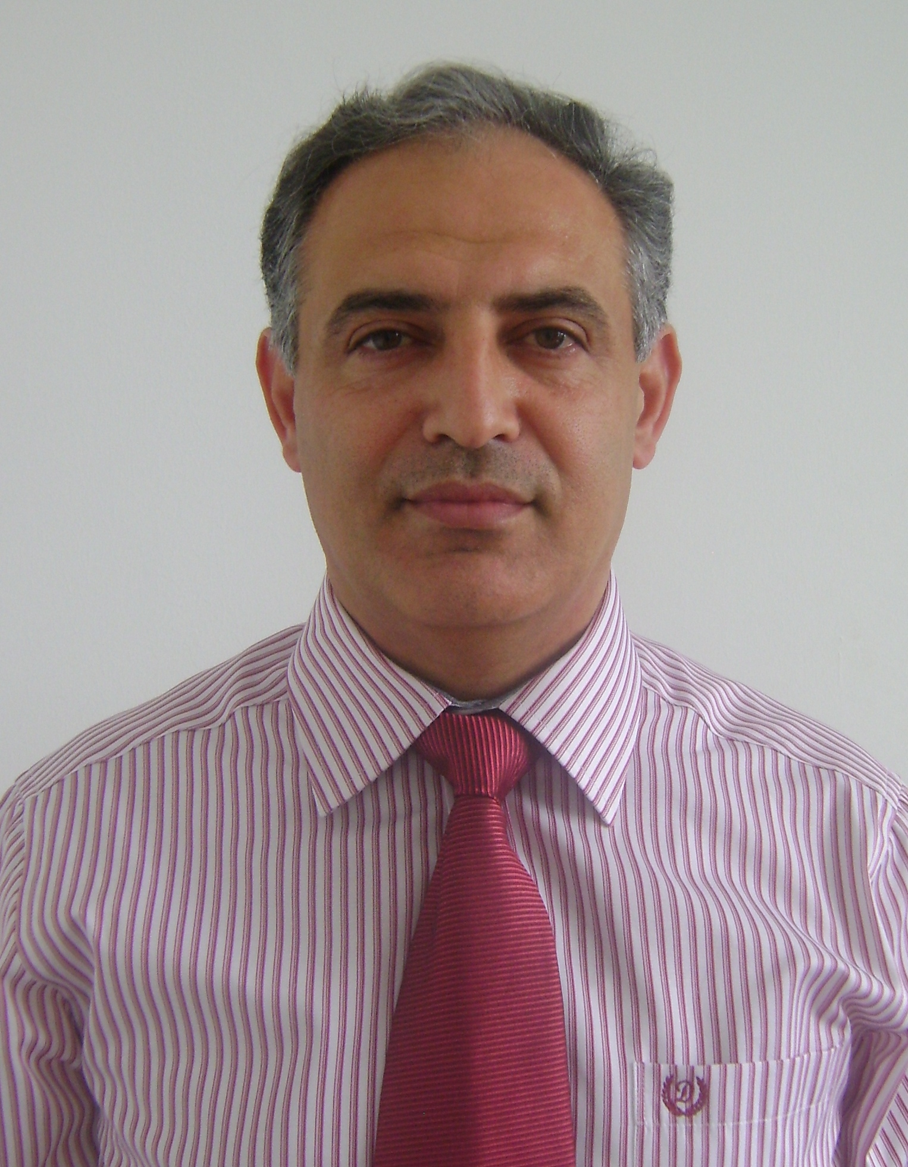
1. Adı Soyadı: Gökmen DAĞLI
2. Doğum Tarihi: 17.05.1968
3. Ünvanı: Doç.Dr.
4. Öğrenim Durumu:

Derece | Alan | Üniversite
Lisans | Yönetim ve Organizasyon | Kara Harp Okulu
Y. Lisans | Eğitim Yönetimi, Denetimi, Ekonomisi ve Planlaması | Yakın Doğu Üniversitesi
Doktora | Eğitim Yönetimi, Denetimi, Ekonomisi ve Planlaması | Yakın Doğu Üniversitesi

5. Akademik Unvanlar:
6. Yönetilen Yüksek Lisans ve Doktora Tezleri
6.1. Yüksek Lisans Tezleri
Boyoğlu, F.(2014). KKTC Devlet İlkokullarındaki Eğitim Ve Öğretimin Kalitesinin Yönetici Öğretmen ve Veli Görüşlerine Göre Değerlendirilmesi, Yakın Doğu Üniversitesi, Atatürk Eğitim Fakültesi.

Şahan, E.(2014). KKTC Okul Müdürü Denetlenmesine İlişkin Müdür Ve Denetmen Görüşleri, Yakın Doğu Üniversitesi, Atatürk Eğitim Fakültesi.

Algül, A.(2013). Yurtdışında Görevlendirilen Öğretmenlerin Okullarındaki Örgütsel Güven Algilarina Yönelik Durum Çalışması, Yakın Doğu Üniversitesi, Atatürk Eğitim Fakültesi.

Akarsu, F.(2013). Yurt Dışı Görevinde Bulunan Öğretmenlerin Eğitim Kurumlarındaki Çatışmalara Yönelik Görüşleri:
KKTC Durum Çalışması, Yakın Doğu Üniversitesi, Atatürk Eğitim Fakültesi.

Irmak, E.(2013). Özel Dershanelerin Kktc Eğitim Sistemine Etkilerinin Yönetici Ve Öğretmen Algilarina Göre Değerlendirilmesi, Yakın Doğu Üniversitesi, Atatürk Eğitim Fakültesi.

Nuri, E.(2013). KKTC Devlet İlkokullarinda Yöneticilerin Kullandiklari Okul Gelişim Yaklaşimlarinin; Yöneticiler, Öğretmenler Ve Velilere Göre Değerlendirilmesi, Yakın Doğu Üniversitesi, Atatürk Eğitim Fakültesi.

Yavuz, R.(2013). KKTC’de Özel Okullardaki Ve Devlet Okullarindaki Ortaöğretim Öğretmenlerinin Sinif Yönetimlerinin Karşilaştirilmasina Yönelik Durum Çalişmasi, Yakın Doğu Üniversitesi, Atatürk Eğitim Fakültesi.

Arslan, M.(2013). KKTC Devlet Okullarinda Çalişan Rehber Öğretmenlerin, Okullarinda Rehberlik Hizmeti Sunmaya Çalişirken Karşilaştiklari Problemlere Yönelik Durum Çalişmasi, Yakın Doğu Üniversitesi, Atatürk Eğitim Fakültesi.

Basmacı, A.(2013). KKTC’de Özel Eğitim Merkezi Yönetici Düşünce ve Davranışlarının Öğretmenlerin Motivasyonuna Etkisine İlişkin Durum Değerlendirmesi, Yakın Doğu Üniversitesi, Atatürk Eğitim Fakültesi.

Karabulut, İ.(2013). İlkokullarda Kaynaştırma Uygulamaları: Okul Yöneticileri, Öğretmenlerve Velilerin Görüşlerine Göre Karşılaştırmalı Durum Çalışması, Yayınlanmamış Yüksek Lisans Tezi, Yakın Doğu Üniversitesi, Atatürk Eğitim Fakültesi.

Temir, M.(2012). KKTC’deki Zihin Engelli Öğrencilerin Ebeveynlerinin Stres Yönetiminin Değerlendirilmesine Yönelik Durum Çalışması, Yayınlanmamış Yüksek Lisans Tezi, Yakın Doğu Üniversitesi, Atatürk Eğitim Fakültesi.

Yazıcı, H.(2012). Ortaöğretimde Öğrenci Güvenliğinin Okul Yöneticileri, Öğretmenler ve velilerin Görüşlerine Göre Karşılaştırmalı Durum Çalışması, Yayınlanmamış Yüksek Lisans Tezi, Yakın Doğu Üniversitesi, Atatürk Eğitim Fakültesi.

Sümer, B.(2012). KKTC Ortaöğretim Kurumlarının Yönetici Düşünce ve Davranışlarının Öğretmenin Motivasyonuna Etkisinin Değerlendirilmesi, Yayınlanmamış Yüksek Lisans Tezi, Yakın Doğu Üniversitesi, Atatürk Eğitim Fakültesi.

Oduncu, S.(2012). Özel Eğitim Merkezlerinde Yönetsel Yeterliğin Yönetici, Öğretmen ve Veliler Tarafından Algılanma Düzeylerinin İncelenmesi, Yayınlanmamış Yüksek Lisans Tezi, Yakın Doğu Üniversitesi, Atatürk Eğitim Fakültesi.

Kılıç, İ.(2012). KKTC Devlet Okullarında Görev Yapan Rehber ve Psikolojik Danışmanların Okul Yönetiminde Psikolojik Yıldırma Olgusuna Yönelik Durum Çalışması, Yayınlanmamış Yüksek Lisans Tezi, Yakın Doğu Üniversitesi, Atatürk Eğitim Fakültesi.

6.2. Doktora Tezleri
7. Yayınlar
7.1. Uluslararası hakemli dergilerde yayınlanan makaleler (SCI & SSCI & Arts and Humanities)

Dağlı, G. (2013). Comparative study of the security ın secondary education according to the ideas of administrators, teachers and parents. Egitim Arastirmalari-Eurasian Journal of Educational Research, 53/A: 37-58. (SSCI Index)
Dagli, G.(2013). A Comparative Case Study: Opinions of Ministry of Education, Teachers, Parents and Managers About Education Reforms in North Cyprus”, Educational Sciences: Theory & Practice (ESTP) is an academic journal. (SSCI Index)
Dagli, G., (2012).A Comparative Study On The Views Of Participants For The Usage Of Learning Technologies, Hacettepe Üniversitesi Eğitim Fakültesi Dergisi (H. U. Journal of Education) Özel Sayı, Cilt:1(SSCI Index)

Dagli, G. (2012). Metaphors Asserted by Teachers and Students at High School Level With Respect To The Notion of “Teacher”. Eurasian Journal of Educational Research. (SSCI Index)

Birol, C, Bekirogullari, Z. Etci, C, Dagli, G., “Gender And Computer Anxiety, Motivation, Self Confidence, And Computer Use," Eurasian Journal of Educational Research (EJER) is an academic journal. Index on SSCI published on the 34th issue of the EJER(SSCI Index)
Birol, C, Dagli, G., & Silman F., "Usage of Knowledge Management Tools: UK and Canada versus Russia and Turkey in a Comparatıve Study" Eurasian Journal of Educational Research (EJER). Eurasian Journal of Educational Research (EJER) is an academic journal. Index on SSCI published on the 38th issue of the EJER (SSCI Index)

Dagli, G., Silman, F.& Birol, C., “A Qualitative Research Regarding The University Administrators’ Capacity To Use Management Knowledge Tools”,Educational Sciences: Theory & Practice (ESTP) is an academic journal. Index on SSCI published Summer 2009 Volume 9 İssue of the 3. (SSCI Index)

7.2. Uluslararası diğer hakemli dergilerde yayınlanan makaleler
Dağlı, G.(2012). The Relationship Between Female Adolescents’ Strategy on Combiting With Stress, The Online Journal of New Horizons in Education (TOJNED), Volume 2, Issue 1.
Dagli, G., Birol, C., Bekirogullari, Z., “Nonverbal Communication Behaviours Of Students And Teachers At High School Level” Journal Strategii na Obrazovatelnata i Nauchnata Politika / Strategies for Policy in Science Education, Number 4, January 2008, Sofia, Bulgaria. Page 331-347 ISSN 1310 – 0270

Bekirogullari, Z., Dagli, G., Gunduz, S.,Birol, C. and Sensoy, S. (2008). “Needs and Trends of Enviromental Education In Northern Cyprus”. Strategies For Policy In Science and Education, Volume 16, Iss.1.

7.3. Uluslararası bilimsel toplantılarda sunulan ve bildiri kitabında (Proceedings) basılan bildiriler
Dağlı, G.&Nuri, E.(2013).Evaluation Of School Development Approaches By Admınistrators At TRNC State Primary Schools, According To Admınistrators, Teachers, And Parents, Conference, 27-29 Ekim, Barcelona, İspanya.

Dağlı,G.(2011) .İlkokullarda Ebeveynlerle İşbiriliğinde Öğretmenlerin Yeterlilikleri ile İlgili Görüşleri, Global Education Conference, 23-25 Kasım 2011, Girne, KKTC.

Dağlı, G. (2012). A Comparative Study On The Views of School Administrators, Teachers and Student For The Usage Of Learning Technologies Following The Constructivist Paradigm, International Conference On Interdisciplinary Research In Education, 15-17 May 2012, Mağusa, KKTC.

Dagli, G. and Uzunboylu, H.(2007). “Competence Of School Principals Regarding Knowledge Management In Elemantary Schools”, 7. International Educational Technology Conference, 3-5 May 2007, Nicosia, North Cyprus.

Dagli, G. and Silman, F. “Metaphors Asserted By Teachers And Students High School Level With Respect To The Notion Of “Teacher”. International Conference On Educational Science, 23-25 June 2008, Famagusta, North Cyprus.
Bekirogullari, Z., Hussein, G., Demircioglu, A., Dagli, G., Sensoy, S., “The Prevalence of Cigarette Use among the High School Second Year Students in North Cyprus” Sixth International Conference Comparative Education, Teacher Training and New Education Agenda Organized by the Bulgarian Comparative Education Society (BCES) Sofia, Bulgaria, 1-4 July 2008.

Bekirogullari, Z., S., Hussein, G., Dagli, G. ,Demircioglu, A. “The Prevalence of Alcohol Use among the High School Second Year Students in North Cyprus” Sixth International Conference Comparative Education, Teacher Training and New Education Agenda Organized By the Bulgarian Comparative Education Society (BCES) Sofia, Bulgaria, 1-4 July 2008.

Dagli, G., “Humanitarian Assistance in Disaster”. I. International Conference on: National and International Coordination, Cooperation and Humanitarian in Natural Disasters and State of Emergency, 17-18 Nisan 2007, Kyrinia, TRNC.

Dagli,G., Silman, F., and Birol, C. (2009). “A Qualitative Research Regarding The University Administrators’ Capacity To Use Of Management Knowledge Tools”. World Conference on Educational Sciences, 04-07 February 2009, Kyrnia, North Cyprus.

Dagli,G., and Beyazsaçlı M.(2010). “The Different Levels of Lonliness That Foreign Working Women”. International Science and Tecnology Conference & International Distance Education Conference, 27-29 October 2010, Famagusta, North Cyprus.

7.4. Yazılan uluslararası kitaplar veya kitaplarda bölümler

Uluslararası Kitap :
Dagli, G.(2012). Knowledge Management in Education, Lambert Academic Publishing, Germany.

Uluslararası Kitap Bölümleri :
“The Prevalence of Cigarette Use among the High School Second Year Students in North Cyprus” Comparative Education, Teacher Training, Education Policy and Social Inclusion, Volume 6, Bureau for Educational Services, July 2008, Bulgaria, ISBN: 978-954-9842-12-8.
“The Prevalence of Alcohol Use among the High School Second Year Students in North Cyprus” Comparative Education, Teacher Training, Education Policy and Social Inclusion, Volume 6, Bureau for Educational Services, July 2008, Bulgaria, ISBN: 978-954-9842-12-8.
Ulusal Kitap :
Dağlı, G.(2012). Eğitim Bilimine Giriş, Avşar Yayınevi, Ankara.

7.5. Ulusal hakemli dergilerde yayınlanan makaleler
Dagli, G., Silman, F. and Caglar, M.(2008). “The Role and Importance of Intelligence For Succesful Leadership : A Qualitative Research Based On Rauf Raif Denktas Example”. Journal of Kazim Karabekir Education Faculty, Erzurum, Turkey, Iss.17

Dagli, G. and Silman, F. (2009). “A Case Study On The Implementation of School Development Model In A Curriculum Laboratory Primary School In TRNC”. Ahi Evran University Journal of Kırşehir Education Fakulty(JKEF), Kırşehir-Turkey, Volume:10, Iss.1

Dagli, G. (2009). Opinions of teachers about their sufficiency in cooperating with guardians in elementary education. Mediterranean Journal of Educational Research, 5, 146-165.

Dagli, G. and Beyazsaçlı, M.(2010). Evaluation of the Correlation Between Parental Behavior and levels of Self-Actualization. Mediterranean Journal of Educational Research, 7, 1-16.

Dagli, G. and Beyazsaçlı, M.(2011). The Relationship Between Adolescents’ Stress Struggle Strategies and Continuous Anger-Anger Manner. Mediterranean Journal of Educational Research, 8, 189-200.

7.6. Ulusal bilimsel toplantılarda sunulan ve bildiri kitabında basılan bildiriler
7.7. Diğer yayınlar
8. Projeler
2008-2009 | Sivil Savunma, Ulusal ve Uluslararası İşbirliği, Koordinasyon ve İnsani Yardım Projesi, Araştımacı
2005-2006 | Milli Güvenlik Kitabı Projesi  Lise Ders Kitabı Kapsamında Bilimsel Çalışma Grubu - Danışman Alan Uzmanı

9. İdari Görevler
Atatürk Eğitim Fakültesi İlköğretim Bölümüne Bağlı Sınıf Öğretmenliği Anabilim Dalı Başkanlığı, 15 Şubat 2013 tarihinden itibaren
Atatürk Eğitim Fakültesi Eğitim Bilimlerine Bağlı Eğitim Yönetimi, Denetimi, Planlaması ve Ekonomisi Anabilim Dalı Başkanlığı, 11 Ekim 2013 tarihinden itibaren

10. Bilimsel ve Mesleki Kuruluşlara Üyelikler
2008- | Eğitim Bilim ve Yaşam Derneği  Kurucu Üye  Yönetim Kurulu Üyesi

11. Ödüller
Yakın Doğu Üniversitesi, Bilimsel Yayınları Teşvik Ödülü, 2010.

12. Son iki yılda verdiğiniz lisans ve lisansüstü düzeydeki dersler için aşağıdaki tabloyu doldurunuz.
Akademik Yıl | Dönem | Dersin Adı | Haftalık Saati |  | Öğrenci Sayısı
Akademik Yıl | Dönem | Dersin Adı | Teorik | Uygulama | Öğrenci Sayısı
2011-2013 | Güz | Türk Eğitim Tarihi | x |  | 140
2011-2013 | Güz | Türk Eğitim Sistemi ve Okul Yönetimi | x |  | 129
2011-2013 | Güz | Eğitim Bilimine Giriş | x |  | 380
2011-2013 | İlkbahar | Yönetim Kuramları ve Süreçleri | x |  | 23
2011-2013 | İlkbahar | Yönetimde Yeni Yaklaşımlar | x |  | 22
2011-2013 | İlkbahar | Felsefeye Giriş | x |  | 160
2011-2013 | İlkbahar | Eğitim Yönetimi | x |  | 180
2011-2013 | İlkbahar | Türk Eğitim Sistemi ve Okul Yönetimi | x |  | 140
2011-2013 | Yaz Okulu | Eğitim Psikolojisi | x |  | 11

